MENINJAU LOKASI KARYA BHAKTI

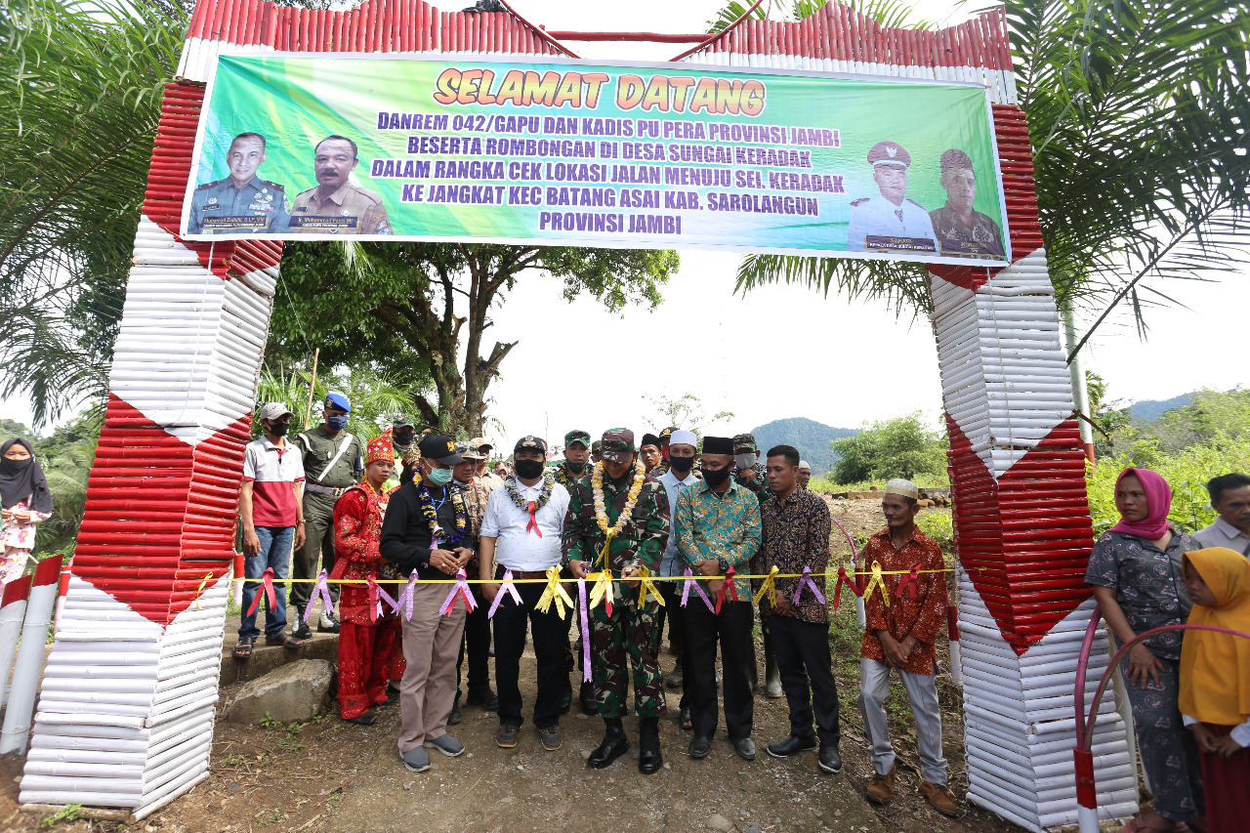
Pada hari Jumat (19 Juni 2020) , Kepala Dinas PUPR Bapak Ir.Muhammad Fauzi, MT bersama Bapak Danrem 042 GAPU Brigjen. Kav. Zulkifli serta didampingi Bapak Dandim SarKo berkesempatan meninjau lokasi Karya Bhakti yang bertempat di desa Sungai Kradak kec. Batang Asai kab. Sarolangun.
"Insya Allah pertengahan bulan depan akan kita mulai pembukaan akses jalan baru yang totalnya sepanjang 13,7 km menghubungkan desa Sungai Kradak - Jangkat kab. Merangin. Dibantu personel dari TNI AD, saya optimis jalan ini nantinya akan bermanfaat bagi ekonomi dan pariwisata masyarakat sekitar." Ujarnya
Terimakasih atas support dari berbagai pihak serta masyarakat.


